Levantador Magnetico

**Equipe:**

Diego Freire de Almeida

Gustavo Henrrique Arouca Rosa

Thiago dos Santos

Zaquel Adil Gomes Luzia

# Levantador Magnético

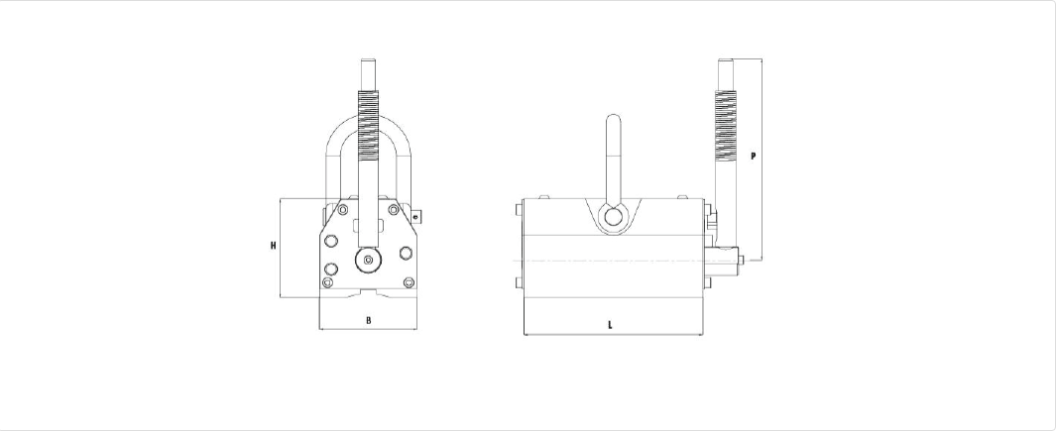

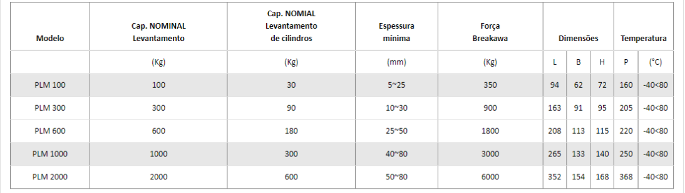

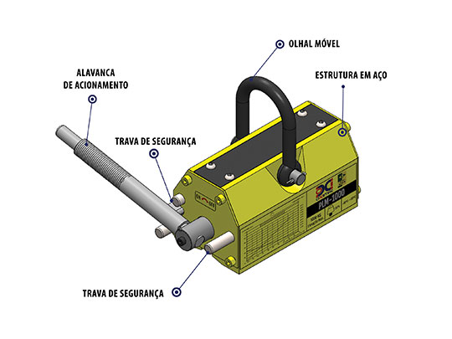

Para utilizá-lo, basta encostá-lo na peça a ser movimentada e logo em seguida acionar a alavanca ativando o magnetismo, simples, rápido e extremamente eficiente. Construídos com imãs de neodímio, os quais possuem altíssima intensidade magnética, corpo em aço, olhal móvel para suspensão, trava de segurança e alavanca de acionamento.

## Especificações Técnicas do Levantador Magnético:

* **Dimensões e capacidade de carga:**Conforme tabela*
* **Estrutura:**Aço carbono
* **Distância máxima de operação:**Contato direto
* **Magnetização:** Neodímio
* **Temperatura de Trabalho:** até 80 °C
* **Sistema:**Magnético
* **Acionamento:**Por alavanca
* **Acabamento:**Retificado e pintura epóxi
* **Olhal:**Móvel

**AVISO:**

Informamos que pessoas portadoras de alguma prótese metálica e/ou marca-passo devem manter distância de equipamentos magnéticos. Tome os devidos cuidados ao manusear ferramentas e/ou peças metálicas próximas a equipamentos magnéticos, prevenindo-se de possíveis acidentes.

Base para o levantador magnético pode ser circular ou retangulares “medidas conforme o equipamento escolhido”. Base deverá ser de ferro com **proteção** de **cortiça** ou **borracha** para não machucar a peça.

## Componentes

* Levantador magnético – 4 Unidades

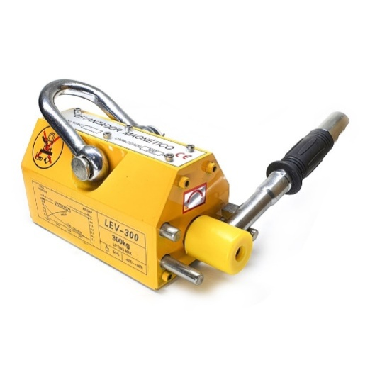

* Peça de ferro com borracha – 4 Unidades

* Cinta de amarração de 4 pernas – 1 Unidade

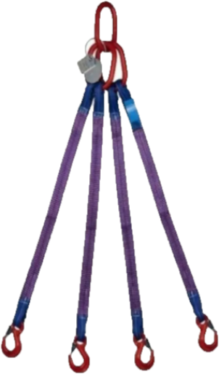

## Manutenção e Cuidados

* Os dispositivos de elevação devem ser mantidos desligado;
* As superfícies de fixação devem ser mantidas sempre limpa;
* Não bata o levantador para não afetar o seu desempenho;
* De acordo com o fabricante:
  + O levantador magnético precisa ser calibrado uma vez por ano.
* Os pinos de travamento devem ser inspecionados;
  + Devem ser substituídos a qualquer sinal de dano ou desgaste.

## Como funciona?

1. Coloque os levantadores magnéticos em cima do perfil de forma que eles fiquem o mais distribuído possível

(imagem ilustrativa, porém deve-se colocar mais próximo do centro, 1/3 de distância aproximadamente de cada lado)

1. Coloque os ferros embaixo do perfil de forma que fiquem na mesma linha de direção do imã com a borracha virada para o perfil

**NOTA**:

O ferro deve estar encostado na estrutura para não haver impacto ao ligar

1. Prenda a cinta de amarração pelo olhal móvel do imã

1. Erga a peça pelo olhal móvel da cinta de quatro pernas

**CUIDADO**:

O levantador magnético precisa estar travado antes de realizar o levantamento do perfil.

## Custo estimado com o projeto

|  |  |  |  |  |  |
| --- | --- | --- | --- | --- | --- |
| ITEM | DESCRIÇÃO | VALOR UNIT. (R$) | QUANT. | TOTAL (R$) | |
| 100 KG | 200 KG |
| Levantador magnético | Carga 100 kg | 187 | 4 | 748 | 0 |
| Carga 200 kg | 273 | 4 | 0 | 1092 |
| EVA | Placa de EVA | 34,32 | 8 | 274,56 | 274,56 |
| Cinta | Cinta de Amarração de 4 pontos | 1016 | 1 | 1015,98 | 1015,98 |
| TOTAL: | | | | 2038,54 | 2382,54 |